TEHNISKĀ SPECIFIKĀCIJA Nr. TS_1510.001 v1
Mikroommetrs kontakta pārejas pretestības mērīšanai
Nr.p.k. | Apraksts | Minimāla tehniskā prasība | Piedāvātā produkta konkrētais tehniskais apraksts | Avots | Piezīmes
A daļa | Obligātas prasības
1. | Vispārīgā informācija
1.1. | Ražotājs (nosaukums, atrašanās vieta). | Norādīt informāciju
1.2. | 1510.001 Mikroommetrs kontakta pārejas pretestības mērīšanai | Norādīt pilnu preces tipa apzīmējumu
1.3. | Oriģinālā lietošanas instrukcija | LV vai EN vai RU
1.4. | Parauga piegādes laiks tehniskajai izvērtēšanai (pēc pieprasījuma), darba dienas | 15 darba dienas
2. | Dokumentācija
2.1. | Ir iesniegts preces attēls, kurš atbilst sekojošām prasībām:  - ".jpg" vai “.jpeg” formātā;  - izšķiršanas spēja ne mazāka par 2Mpix;  - ir iespēja redzēt visu produktu un izlasīt visus uzrakstus uz tā;  - attēls nav papildināts ar reklāmu.. | Atbilst
2.2. | Oriģinālā lietošanas instrukcija | LV vai EN vai RU
3. | Tehniskā informācija
3.1. | Displejs | Ciparu indikācija ar apgaismojumu
3.2. | Displeja izšķirtspēja | ≥ 256 x 128ppi
3.3. | Gabarītu izmērs: | ≤ (50x30x40) cm
3.4 | Svars | ≤ 25 kg.
3.5 | Ieejas strāvas patēriņš pie 600A slogošanas | ≤ 32A
3.6. | Barošana | 230V (50Hz)
4. | Mērīšanas informācija
4.1. | Ģenerēšanas strāva | 1A-600A
4.2. | Jābūt iespējai nomērīt 50µOhm kontaktu pārejas pretestību ar precizitāti | ≤±1.5 µOhm
4.3. | Jābūt iespējai nomērīt 300µOhm kontaktu pārejas pretestību ar precizitāti | ≤±4.5 µOhm
4.4. | Jābūt iespējai nomērīt 700µOhm kontaktu pārejas pretestību ar precizitāti | ≤±8.5 µOhm
5. | Vides nosacījumi
5.1. | Minimāla darba temperatūra | ≤ 0 ºC
5.2. | Maksimāla darba temperatūra | ≥ +40 ºC
6. | Obligātā komplektācija
6.1 | Transportēšanas soma | Cieta
6.2. | Obligātajai komplektācijai jābūt saderīgai ar mēraparātu | Ir
6.3. | Mikroommetram jābūt nokomplektētam ar mērīšanas vadiem un spailēm | Ir
6.4. | Slogošanas kabeļu komplekts no 2 gab. ar šķērsgriezumu (mm2) un garumu (m), spailes komplektā | 50mm2 / 5 m
6.5 | Sprieguma krituma mērīšanas vadi ar spailēm | 2 gab. / 5 m
B daļa | Neobligātās prasības
1. | Aizsardzības klase | IP54
2. | Iespēja nomērīt kontaktu pārejas pretestību bez zemējuma atvienošanas (both side grounded unit measurement) | Ir
Attēlam ir informatīvs raksturs
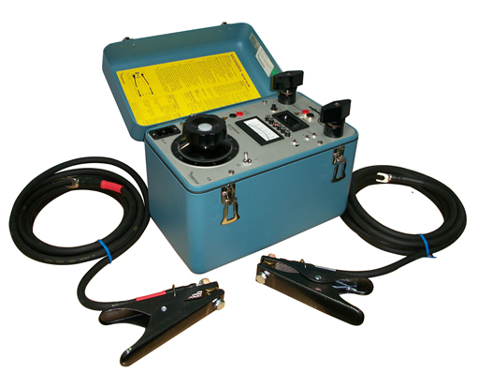

Precīzs avots, kur atspoguļota tehniskā informācija (instrukcijas nosaukums un lapaspuse)
AS “Sadales tīkls” materiālu kategorijas nosaukums un numurs

